Камандаларни ўзгартириш керак

/Start_mega – Мегага қабул очилди

/Stop_mega – Мегага қабул ёпилди

/Censel_mega – Мегани бекор қилиш

/Mega_1 – оддий мега

/Mega_2 – кнопкали мега

/Mega_3 – инфоли мега

/Send_mega – мегани каналларга юбориш

/Set_bottom – мегани пастдаги текстни ўрнатиш

/Set_start – мегага қабул очганда бот юбориш.

/Set_stop – мегага қабул тугаганда бот юбориш.

/Set_end – мегага таер бЎлганда бот юбориш

**Функциялар**

1. Мегага старт берилади. Команда -

/Start_mega

Мегага старт берилганда хамма гурух иштрокчиларига пинг бўлиб маълумот боради. – мегага аризалар қабул қилиш бошланди.

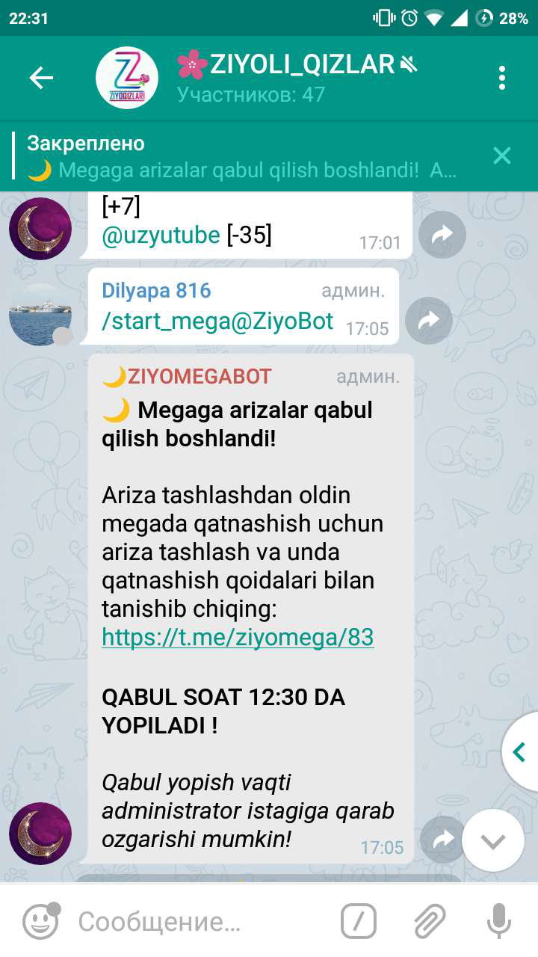

Кейин хамма узини формасини группага ташиди.

Намуна форма - текст

Юзернейм

Линк

1. Хамма формасини ташалаб бўлгандан кейн.

/Stop_mega

Мегага қабул епилада

/Stop_mega@nameBot чикади

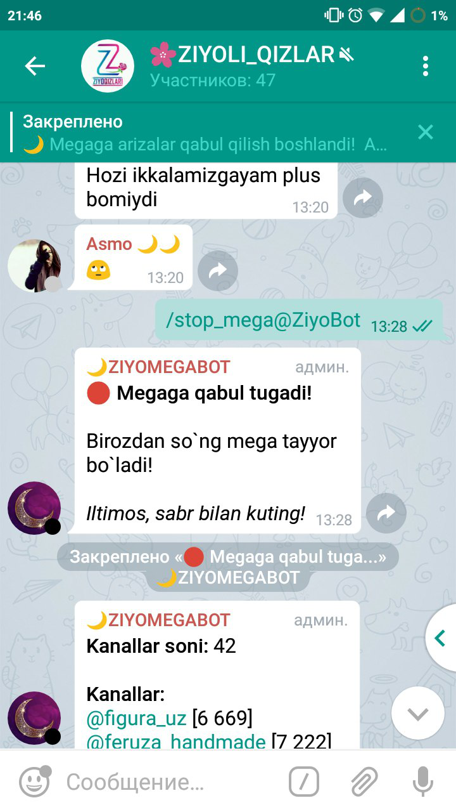

**Мегага қабул тугади бирозданг сўнг мега таййор бўлади**

**Илтимос сабир билан кутинг**

Езуви чиқади.

1. Каналларни сони жами ........ та

Каналлар @

@

@

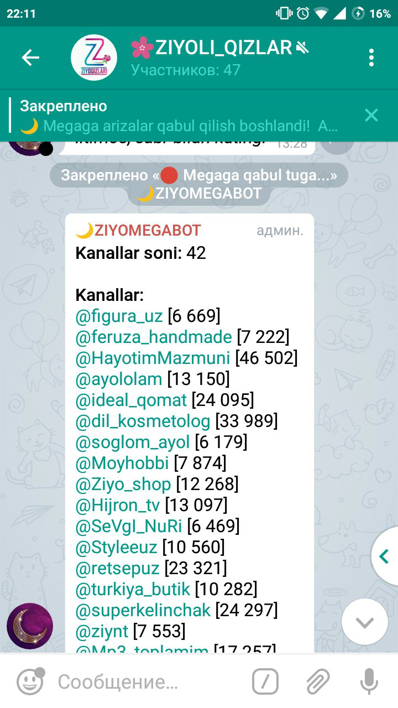

1. Кейин мега тури (Mega_1. 2. 3.) ботга буйруқ берилади. Мегани битта тури босилади.

Кейин мега чиқади канал сонига қараб еғилади. Бот егиб беради. (кнопкали, оддий, инфоли)

Кичкина лист чиқади галочка белгиси мега таер бўлди.

Ботни каналга админ қилиб қўшмаганлар қаналига мегани ташаб @name+ қилиши шарт.

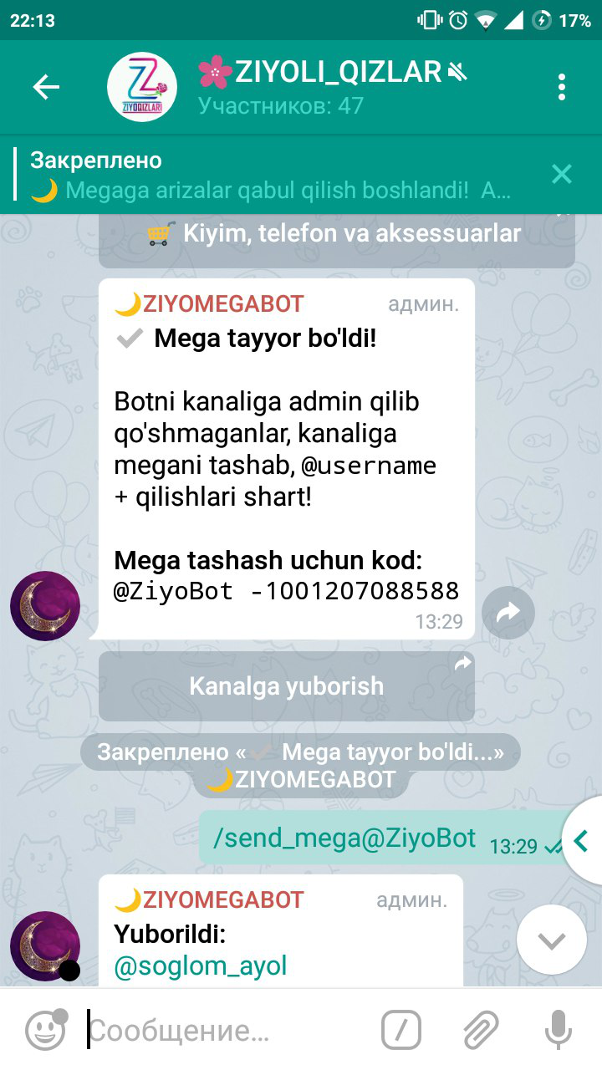

Мега ни ташаш учун код туради.

Каналга юбориш – кнопкасини бот ни админ қилмаган одам босади шунда мега ташлаган бўлади.

Кейин /Send_mega

мегани каналларга юбориш деган кнопка босилади ва автоматик тарзда хамма канналларга юборилади.

Юборилган ва юборилмаган каналлар рўйхати чиқади.

Юборилган юборилмаган

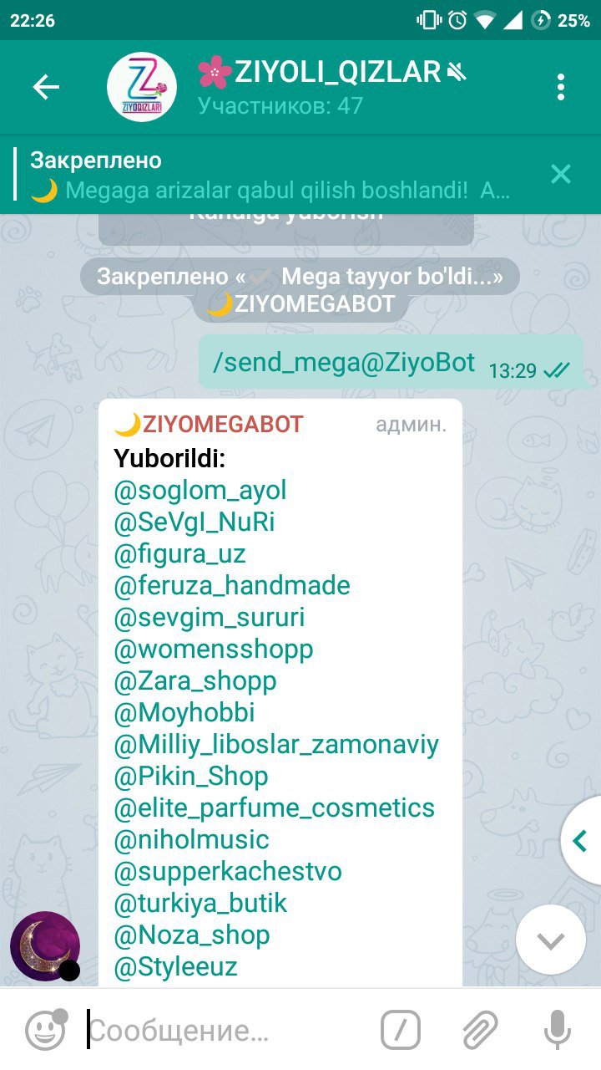 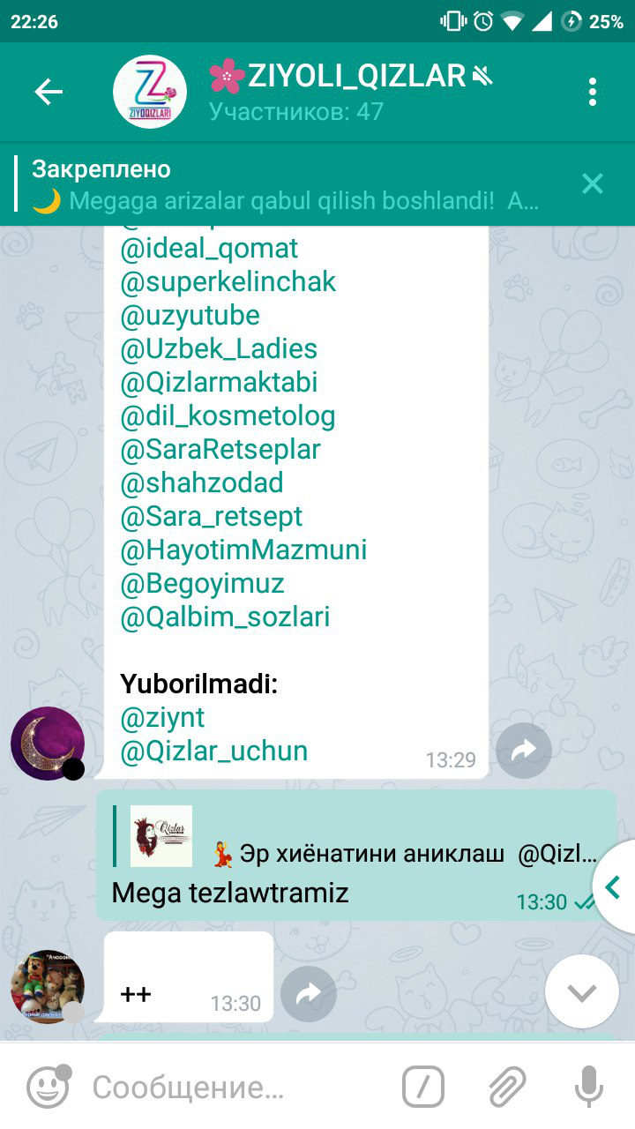

Кейин мега вақти тугаганданг сўнг кимда қанақа результат бўлгани хақида маълумот чиқади.

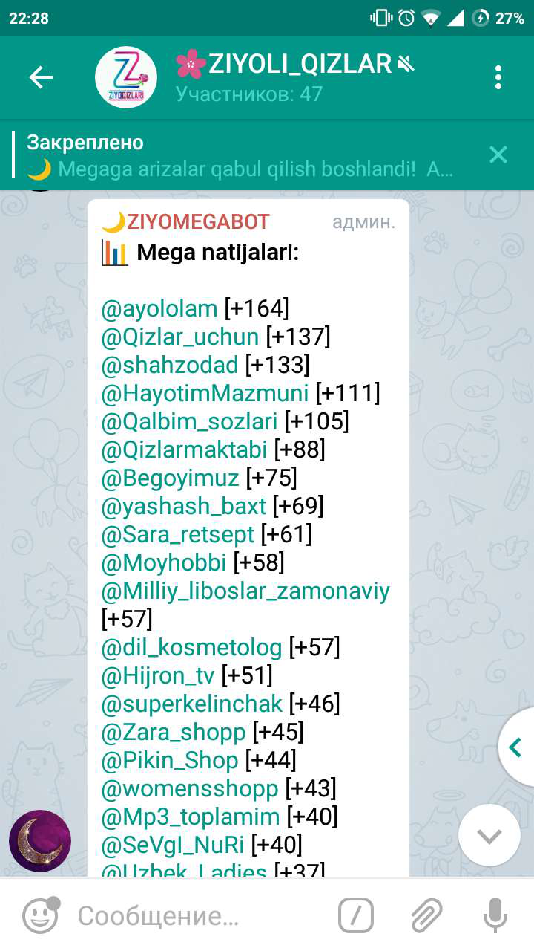 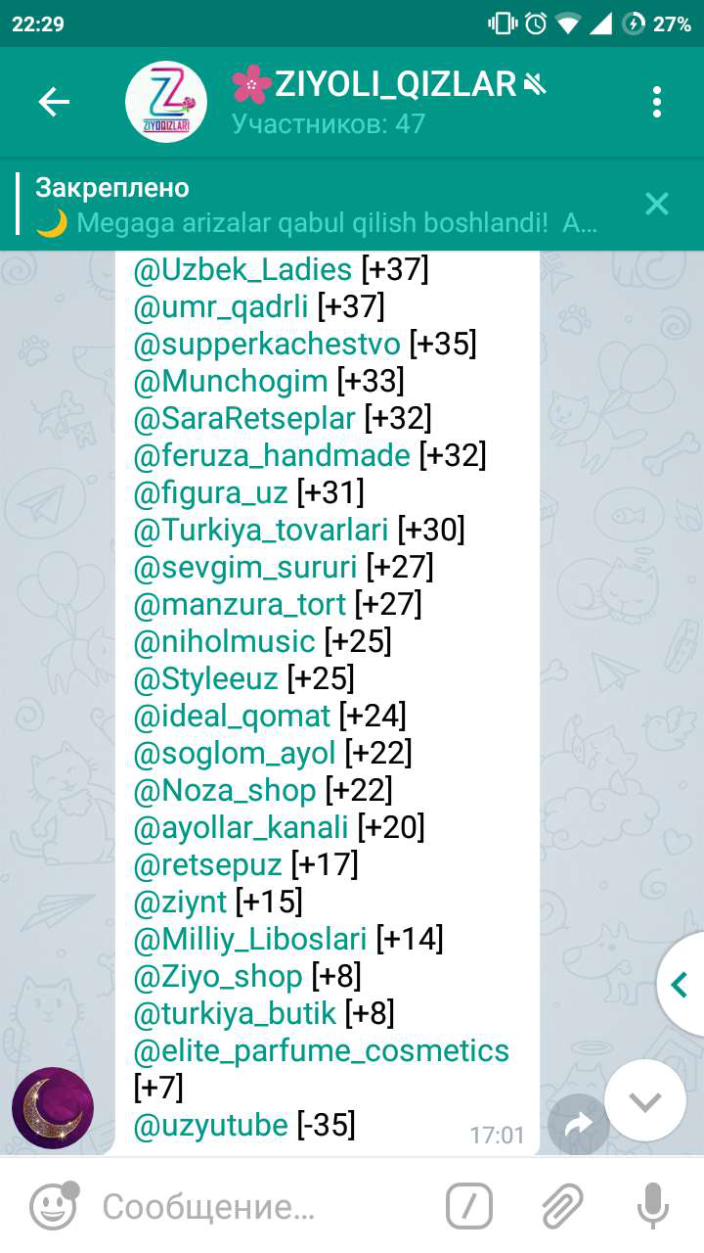

Информационная часть

Агар каналлар сони 50 тада ошиб кетса иккига бўлиб беради.

Мисол учун агар 60 та бўлса 30-30 та қилиб беради. Ким қайси листда (мегада) бўлса бот уша мега бўйича ташиди.

_____________________________________________________________________________________________

Форма мега

Оддий мега Кнопкали мега

